Летние каникулы 2020: как ребенку провести время интересно и с пользой не смотря на на что….

Летние каникулы в этом году начались раньше обычного. Дети (и, конечно, родители) могут наконец расслабиться, поспать подольше и отдохнуть от дистанционных уроков. Это прекрасное время, которое обожают все школьники. Однако возникает другая проблема: чем занять освободившееся время, как проводить летние дни интересно, насыщенно и полезно? Пока дети увлеченно закачивают на свои гаджеты очередную игру, родители ломают головы в поисках альтернативного отдыха в условиях сложной санитарно-эпидемиологической обстановки.

Самое важное, на что нужно обратить внимание летом — здоровье детей. За учебный год, помимо огромного багажа знаний, ребенок накапливает регулярный недосып и нервные нагрузки. Кроме того, занятия ограничивают его естественную двигательную активность. Поэтому во время каникул первым делом позвольте детям хорошенько отоспаться, побольше двигаться и радоваться.
Как организовать досуг младшего школьника, когда все привычные развлечения остаются недоступными? Предлагаем вам 10 идей, обязательно попробуйте и оцените их вместе с детьми.

Чтение
Книги обязательно должны быть включены в список дел любого ребенка. Чтение стоит первым пунктом по ряду причин:
- читать увлекательную книгу можно часами;
- регулярные тренировки повышают скорость чтения младшего школьника;
- первоклассник научится читать;
- хорошие книги развивают, воспитывают, формируют моральные качества и ценности ребенка;
- можно найти подходящую книгу на любой случай и почерпнуть из нее много полезного;
Читать с близкими любят все дети. Если у вас сохранились приятные воспоминания о том, как бабушка или дедушка читали с вами “Денискины рассказы” или “Дядя Степа” — у вас было счастливое детство.

Вечер правильного фильма
Обязательно организуйте просмотр хорошего семейного фильма хотя бы раз в неделю. Выбирайте что-нибудь тематическое или просто тяните жребий. Это могут быть старые добрые советские фильмы для детей (“Усатый нянь”, “Сказка о потерянном времени”) или современные киношедевры (“Миа и белый лев”, “Там, где живут чудовища”). Важно, чтобы фильм был поучительный. После просмотра уделите несколько минут на обсуждение: чем удивил, чем понравился или не понравился сюжет. Внимательно выслушайте мнение маленького зрителя.

“Умные” игры для всей семьи
Настольные игры — увлекательное занятие, которое развивает ребенка и сплачивает всю семью. Одной из самых признанных стратегических настольных игр являются шахматы. Они учат думать, планировать наперед, принимать решения и искать выход из сложной ситуации. Ваш ребенок еще не умеет играть в шахматы? Каникулы — самое время научить его. А что, если родители тоже никогда не играли в эту игру? Это прекрасная возможность освоить шахматы вместе с ребенком. Благодаря видеоурокамвы сможете понять принцип и базовые правила игры. Останется лишь набраться опыта в ежедневных шахматных турнирах с ребенком.

Время для любимого увлечения
Как же здорово наконец иметь кучу времени для хобби. Ведь за уроками, домашними заданиями и дополнительными занятиями до него никак не доходили руки. Предоставьте ребенку возможность во время каникул вдоволь рисовать, танцевать или собирать из LEGO невероятные конструкции. А если ребенок все еще не нашел себя? У него есть масса времени для поисков! Предлагайте ему каждый день делать что-нибудь новое: готовить, лепить, сочинять стихи, делать фотографии… У детей огромный выбор интересных и полезных занятий: от традиционного ткачества до современного программирования. Разнообразный и увлекательный досуг обеспечен.

Один новый навык в неделю
Нет лучшего времени для самосовершенствования, чем карантин, каникулы и отпуск. Взрослые могут найти много “пробелов” в знаниях, недостающих навыков, которые им хотелось бы приобрести или улучшить. Слепой метод набора текста, иностранные языки, навыки переговоров — список бесконечен. У детей тоже есть немало таких умений, нуждающихся в прокачке. Потратьте одну неделю на то, чтобы приучить ребенка самостоятельно заправлять постель утром (не все дети готовы ежедневно делать это даже в старших классах). Следующую неделю обучайте ребенка аккуратно склеивать детали. Еще одну неделю уделите навыкам гигиены: дети должны чистить зубы по утрам или мыть ноги по вечерам. Можно найти много таких небольших и несложных задач для младшего школьника, хватит на каждую неделю летних каникул.

Повторение школьного материала
За время каникул нужно не только хорошенько отдохнуть, но и не растерять накопленные знания. Летний отдых должен непременно включать в себя и регулярные занятия дома. А чтобы у ребенка не возникало ощущения обязаловки, воспользуйтесь приложениями и развивающими играми. Например, онлайн-игра на сайте “Разумейкин” поможет детям улучшить навыки чтения, потренироваться в решении задач,, вспомнить основы правописания — закрепить пройденный материал и узнать много нового.

Совместные мастер-классы
Вашему ребенку нравится готовить? А может он с удовольствием построил уже пятый скворечник? Из любой затеи можно организовать веселое семейное мероприятие. Устройте соревнования, запишите видео-урок, найдите необычные способы создания привычных вещей. Главное условие — делать все вместе и весело.

Поход прямо дома
Когда хочется разнообразия, можно устроить летний поход или пикник не выходя из дома. Откройте окна, включите фантазию, вооружитесь палаткой, спальными мешками и хорошим настроением. Разумеется костер на полу жечь не нужно, его сымитирует настольная лампа. Что можно делать в таком походе? Петь песни, рассказывать забавные истории, есть вкусную “походную” еду и сладко спать прямо на полу.

Пижамная вечеринка
Еще один способ избавиться от негатива и зарядиться хорошим настроением — пижамная вечеринка. Удобная одежда, веселая музыка и вкусняшки — все, что потребуется для отличного вечера. Задача участников мероприятия — расслабиться, выпустить эмоции в танце, получить удовольствие от общения с родными.

Музей на диване
Если есть потребность получить эстетическое наслаждение, узнать новое или просто интересно провести время — прогуляйтесь с ребенком по самым известным мировым музеям. Это возможно благодаря виртуальным трансляциям. Имея под рукой компьютер и интернет, вы сможете посетить Кунсткамеру, Лувр, Национальный музей естественной истории в Вашингтоне или Музей ВВС США. Современные технологии помогают обеспечивать культурный досуг прямо в вашем доме.

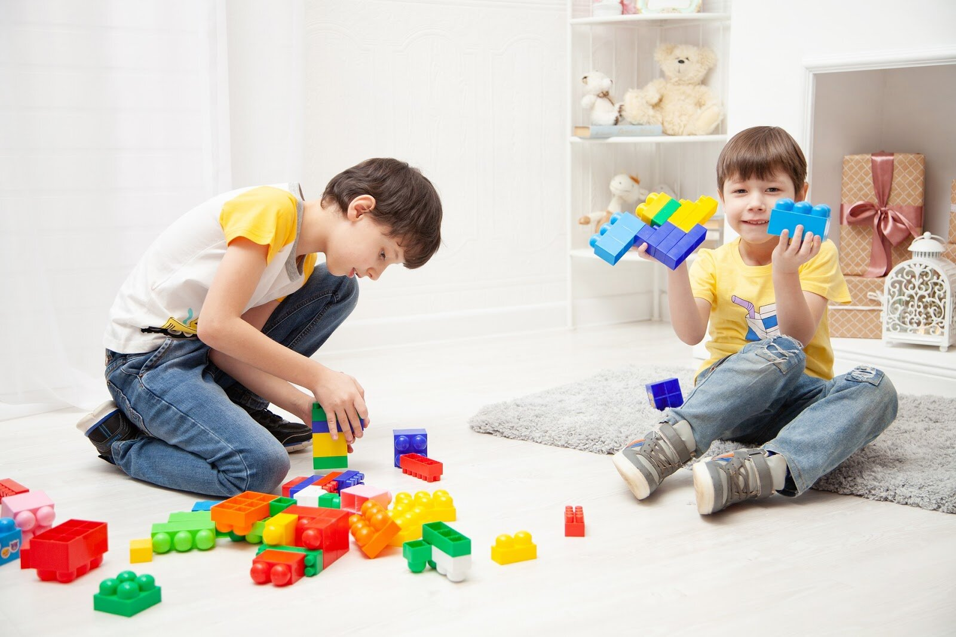

Помните: не стоит планировать каждую минуту летних каникул ребенка. У детей должно оставаться время на скучание и ничегонеделание. Такой отдых порой гораздо эффективнее любого другого. Детям важно научиться развлекать себя самостоятельно, предоставьте им такую возможность. Будьте рядом, помогайте и подсказывайте, поощряйте инициативу ребенка и принимайте участие во всевозможных детских задумках. Не забывайте как можно больше времени проводить со своими детьми. Любое интересное занятие становится вдвойне увлекательным для ребенка, если рядом любящие родители. Общайтесь, смейтесь, учитесь новому вместе. Сохраняйте хорошее настроение и оптимизм. Такие летние каникулы ребенок будет вспоминать с удовольствием очень долго.

